ΘΕΩΡΗΤΙΚΟ ΜΕΡΟΣ στην ενότητα ΟΜΑΔΕΣ ΤΡΟΦΙΜΩΝ
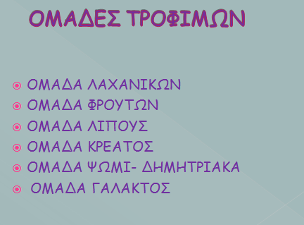ΚΑΡΤΑ 1
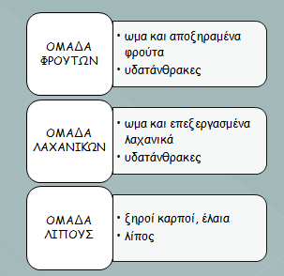ΚΑΡΤΑ 2
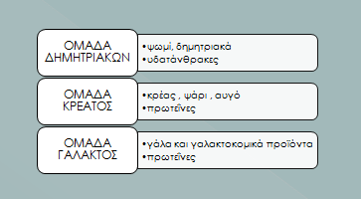ΚΑΡΤΑ 3
ΔΡΑΣΤΗΡΙΟΤΗΤΑ 1

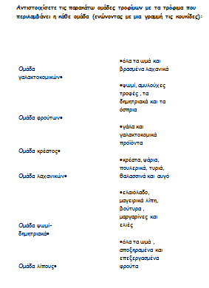

ΔΡΑΣΤΗΡΙΟΤΗΤΑ 2
